Шановний покупець! Дякуємо за те, що обрали продукцію торгової марки Sigma mobile!
Перед початком користування пристроєм, будь ласка, уважно прочитайте керівництво для забезпечення належного користування виробом та запобігання його пошкодженню.
- Програмне забезпечення, конструктивні особливості пристрою та зміст цього керівництва можуть бути змінені з метою вдосконалення продукту, без попереднього повідомлення.
- Виробник і дистриб'ютори даної продукції не несуть відповідальності за пошкодження корпусу пристрою, а також за шкоду, заподіяну з причини неправильної або невідповідної експлуатації користувачем.

КОМПЛЕКТАЦІЯ:
- Планшетний комп’ютер Sigma mobile Tab A1010 Neo
- Мережевий зарядний пристрій
- USB Type-C кабель
- Чохол-книжка
- Керівництво користувача
- Гарантійний талон

Розміри пристрою: 244мм*162мм*9.5мм

Виробник залишає за собою право зміни комплектації, технічних характеристик і зовнішнього вигляду товару.
Технічні характеристики
OS Android™ 12 | Android 12 забезпечує ще більше персональних, безпечних і легких функцій на вашому пристрої. Завдяки повністю переробленому інтерфейсу користувача лише для вас, новим функціям конфіденційності, які створені для вашої безпеки та дають вам контроль, а також більш зручним способам прямого доступу до ігрового процесу або навіть переходу на новий пристрій.
Екран | 10”, розподільча здатність 1920*1200
Процесор | Unisoc T610, 8 ядер до 1,8 ГГц
Камера | 8 МП на задній стороні пристрою, для фотозйомки та запису відео, 5 МП на фронтальній стороні для фотозйомки та відеозв’язку
Пам’ять | Оперативна – 4 ГБ, вбудована – 64 ГБ** або 128 ГБ. Можливо розширення об’єму для зберігання за рахунок microSD карт об’ємом до 128 ГБ
Dual SIM, 3G, LTE | 2 SIM карти з підтримкою технології 3G та LTE – для користування мобільним інтернетом та з можливістю здійснювати дзвінки
WI-FI 802.11 B/G/N | Інтерфейс підключення до безпроводної мережі
GPS | Можливість визначати своє місцерозташування та використовувати додатки для навігації
Батарея | 8000 мАг.
Телефон, смуги частот | GSM 900: 880-915 МГц (Tx), 925-960 (Rx)  GSM 1800: 1710-1785 МГц (Tx), 1805-1880 (Rx)  WCDMA uplink: 1920-1980 МГц, 880-915МГц  WCDMA downlink: 2110-2170 МГц, 925-960 МГц  LTE: downlink 1805-1880 МГц, 2620-2690 МГц  LTE: upnlink 1710-1785 МГц, 2500-2570 МГц
Bluetooth, версія, смуга частот | V4.0  2402-2480 МГц
WI-FI смуги частот | 2412-2472 МГц
Макс потужність випромінювання в смугах частот, на яких працює радіообладнання | Bluetooth: 3.63 dBm (2.3 мВт)  GSM900: 32.69 dBm (1.85 Вт)  GSM1800: 29.41 dBm (873 мВт)  LTE: 22.97 dBm (198 мВт)  WCDMA: 23.43 dBm (220 мВт)  WiFi: 16.56 dBm (45 мВт)

*Частота процесора може бути обмежена програмно до менших значень
**Фактичний розмір пам’яті може бути меншим за рахунок попередньо встановленої операційної системи та додатків

Зміст
Зміст 3
Безпека та засоби безпеки 4
ПОЧАТОК РОБОТИ 5
Опис кнопок та портів пристрою 5
Режим очікування 6
Кнопка входу у додаткове меню 7
Підключення до мереж 3G/4G 7
Значки-індикатори 7
Заряджання акумулятора 9
Встановлення SIM-картки та картки пам’яті 10
ОСНОВНІ ПРИЙОМИ РОБОТИ 11
Використання сенсорного екрана 11
Налаштування облікових записів 15
Передавання файлів 16
Захист пристрою 16
НАЛАШТУВАННЯ 17
Мережа й інтернет 17
Підключені пристрої 19
Додатки 20
Сповіщення 21
Акумулятор 21
Пам’ять 21
Звук 21
Екран 21
Спеціальні можливості 22
Безпека 22
Конфіденційність 23
Місцезнаходження 24
Безпека й екстрені ситуації 24
Паролі й облікові записи 24
Цифровий добробут і батьківский контроль 24
Google 24
Система 24
Про пристрій 26
ЗВ’ЯЗОК 26
Телефон 26
Отримання викликів 28
Пропущені виклики 28
Контакти 28
Опції, доступні під час виклику. 29
Повідомлення 30
Програми 31
Google Play маркет 31
Камера 31
Програми Google 33
Усунення неполадок 34

Безпека та засоби безпеки
- Не розбирайте і не ремонтуйте пристрій самостійно. У разі його несправності зверніться в сервісний центр.
- Допустима температура зовнішнього середовища в режимі експлуатації: від 0 до +35 * С.
- Температура зберігання: від -5 до + 45 * С.
- Відносна вологість: від 5% до 90% без конденсату (25 * С).
- Уникайте контакту пристрою з джерелами вогню, щоб уникнути вибуху або пожежі.
- Не піддавайте планшет впливу занадто високих або дуже низьких температур.
- Уникайте потрапляння води на пристрій.
- Уникайте падіння пристрою і його удару об інші предмети.
- Не піддавайте планшет сильному механічному впливу.
- Уникайте контакту пристрою з джерелами електромагнітного випромінювання.
- Не використовуйте для чищення виробу хімічні речовини або мийні засоби; завжди вимикайте планшет перед чищенням.
- Забороняється від'єднувати пристрій від ПК під час форматування або копіювання файлів.
- Під час використання виробу в якості знімного диска завжди чітко дотримуйтесь вказівок щодо виконання операцій. Будь-яка помилкова дія може призвести до втрати файлів.
- Створіть резервні копії важливих даних на Вашому ПК, оскільки ремонт пристрою або інші причини можуть привести до втрати даних
- Використовуйте тільки рекомендовані виробником аксесуари.
- Планшет не містить шкідливих для здоров’я речовин (згідно з ДСТУ EN50581).
- Відпрацьовану акумуляторну батарею, після закінчення строку служби, утилізуйте у відповідності до вимог закону. За недотримання норм законодавства про утилізацію настає юридична відповідальність.

ВИКОРИСТАННЯ НАВУШНИКІВ
- З метою безпеки на дорозі не використовуйте пристрій з навушниками, якщо Ви керуєте автомобілем або їдете на велосипеді.
- Зменшіть гучність, проходячи проїжджу частину дороги.
- Використовуючи навушники, уникайте прослуховування музики не дуже високій гучності протягом тривалого часу - в іншому випадку це може привести до проблем зі слухом.
- Припиніть використання пристрою або зменшіть звук, якщо Ви почули дзвін у вухах.

ПОЧАТОК РОБОТИ
Увімкнення: Натисніть і утримуйте декілька секунд кнопку увімкнення живлення. Дочекайтеся закінчення процесу завантаження пристрою і появи екрану блокування.
Вимкнення: Натисніть і утримуйте близько 3-х секунд кнопку увімкнення живлення, поки не з'явиться вікно інтерфейсу вимкнення. Виберіть пункт, який підтверджує вимкнення. Пристрій вимкнеться.

Опис кнопок та портів пристрою
1 | Аудіо роз’єм | 6 | Роз’єм USB Type C
2 | Слот SIM/microSD | 7 | Фронтальна камера
3 | Живлення увімк/вимк | 8 | Динаміки
4 | Гучність | 9 | Основна камера
5 | Скидання | 10 | Спалах
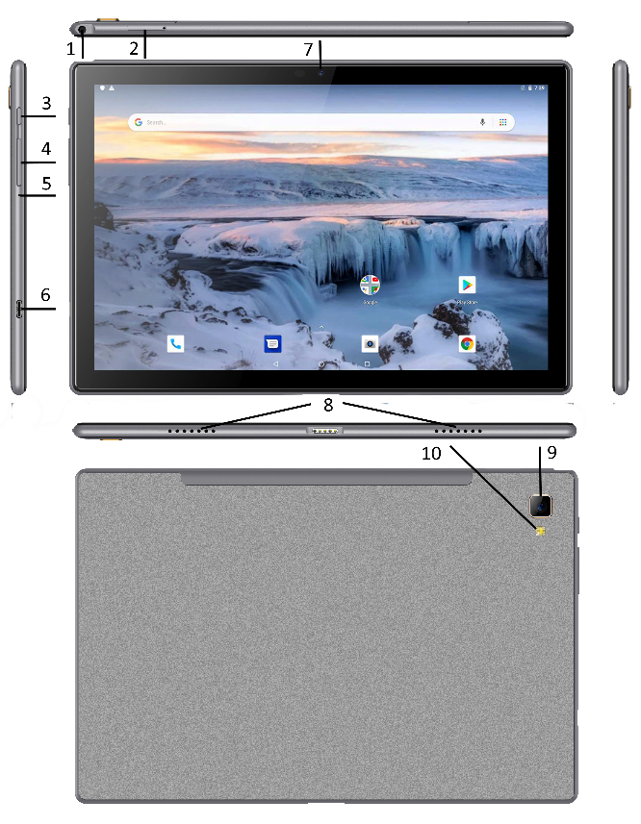

Режим очікування
У робочому режимі коротке натискання на кнопку включення живлення переведе пристрій в режим очікування, екран згасне.
Повторне коротке натискання на кнопку живлення виведе пристрій з цього режиму, на дисплеї з'явиться екран блокування.
Щоб розблокувати пристрій, проведіть пальцем знизу вгору в будь-якій частині екрану.
Є можливість убезпечити себе від несанкціонованого доступу декількома способами:
- Блокування за допомогою графічного ключа;
- Блокування за допомогою пароля або пін-коду;
- Блокування за допомогою автентифікації обличчя

Кнопка входу у додаткове меню
На головному екрані і в різних додатках може бути присутнім іконка
При натисканні на неї відкриється спливаюче додаткове меню для налаштувань і управління.

Підключення до мереж 3G/4G
Для активації функції 3G/4G * встановіть SIM-карту мобільного оператора в спеціальний слот на смартфоні. Тільки після цього увімкніть пристрій, пошук сигналу мережі 3G/4G відбудеться автоматично.
* Вимкніть з’єднання по Wi-Fi перед запуском функції 3G/4G (якщо телефон було приєднано по WiFi)
Увага!: Перед зміною або вийманням SIM-карти з пристроя для уникнення пошкодження картки попередньо вимкніть пристрій. З обережністю використовуйте SIM-карти універсального розміру (SIM / MicroSIM), так як канавка для перетворення SIM в MicroSIM може пошкодити контакти гнізда для SIM-карти. Не рекомендується використання адаптерів SIM-карт. Вставляйте і виймайте SIM-карту без зусиль. Механічне пошкодження роз'єму є не гарантійним випадком.

Значки-індикатори
Значки, що відображаються у верхній частині екрана, повідомляють про стан пристрою. У таблиці нижче наведено найпоширеніші значки.

Немає сигналу
Потужність сигналу
Роумінг (поза мережею основного оператора зв’язку)
Передача даних EDGE
Передача даних UMTS
Передача даних LTE
Підключено до мережі Wi-Fi
Увімкнено функцію Bluetooth
Увімкнено GPS
Триває виклик
Пропущений виклик
Триває синхронізація з веб-сервером
Нове SMS- або MMS-повідомлення
Увімкнено будильник
Увімкнено режим «Не турбувати»
Увімкнено режим вібрації
Увімкнено режим «В літаку»
Сталася помилка або потрібна увага користувача
Рівень заряду акумулятора

Заряджання акумулятора
Перед початком використання пристрою потрібно зарядити акумулятор за допомогою зарядного пристрою.
Використовуйте тільки зарядні пристрої, акумулятори та кабелі, рекомендовані компанією Sigma mobile. Використання незатверджених зарядних пристроїв або кабелів може призвести до вибуху акумулятора чи пошкодження пристрою.
- Коли акумулятор розряджається, значок акумулятора відображається як порожня батарея.
- Якщо акумулятор повністю розряджений, для ввімкнення пристрою після підключення зарядного пристрою знадобиться певний час. Дайте змогу розрядженому акумулятору зарядитися декілька хвилин, перш ніж вмикати пристрій.
- У разі одночасного використання декількох програм, а також у разі використання мережевих програм або програм, що вимагають підключення до іншого пристрою, акумулятор швидко розряджатиметься. Щоб уникнути відключення від мережі або розрядження під час передачі даних, завжди заряджайте акумулятор перед використанням таких програм.
Зарядження за допомогою зарядного пристрою
Підключіть кабель USB до блока живлення USB, а потім вставте інший кінець кабелю USB у багатофункціональне гніздо.
Неправильне підключення зарядного пристрою може призвести до серйозного пошкодження пристрою. Гарантія не поширюється на пошкодження пристрою, спричинені неправильним використанням.
Під час заряджання пристрій можна використовувати, але в такому разі акумулятор заряджатиметься довше.
У разі нестабільного живлення під час заряджання пристрою сенсорний екран може не працювати. У такому разі від’єднайте зарядний пристрій від пристрою.
Під час заряджання пристрій може нагріватися. Це нормально й не впливає на його роботу чи термін служби. Якщо акумулятор нагрівається сильніше ніж звичайно, заряджання за допомогою зарядного пристрою може припинитися.
Якщо пристрій не заряджається належним чином, віднесіть його та зарядний пристрій до сервісного центру Sigma mobile
Після повного зарядження акумулятора від’єднайте зарядний пристрій від пристрою. Спочатку від’єднайте зарядний пристрій від пристрою, а потім – від розетки.
Для заощадження електроенергії від’єднуйте зарядний пристрій, якщо пристрій не використовується. Якщо на зарядному пристрої немає перемикача живлення, його слід виймати з електричної розетки, коли він не використовується, для заощадження електроенергії. Під час заряджання зарядний пристрій має щільно прилягати до розетки
та бути легко доступним.

Встановлення SIM-картки та картки пам’яті
Встановіть SIM-картку (формату nanoSIM), яка надається оператором мобільного зв’язку, та за необхідності картку пам’яті microSD.
1. Обережно вийміть лоток, в який встановлюються SIM та microSD- картки. Для відкриття лотку скористайтесь ключом
2. Встановіть SIM-картку та за потреби microSD-картку.
Увага!. Можливе використання одночасно або двох SIM-карток (формату nanoSIM) або однієї SIM-картки (nanoSIM) та microSD-картки. Не вставляйте картку пам’яті у гніздо для SIM-картки. Якщо картка пам’яті застрягла у гнізді для SIM-картки, зверніться із пристроєм до уповноваженого сервісного центру Sigma mobile для її безпечного вилучення. Будьте обережні, щоб не втратити SIM-картку, і не дозволяйте іншим її використовувати. Компанія Sigma mobile не несе відповідальності за будь-які пошкодження або незручності, спричинені втратою або крадіжкою карток.
3. Встановіть лоток у відповідному гнізді та зафіксуйте його.

Увага.
Пристрій підтримує картки пам’яті максимальним об'ємом до 128 ГБ. Деякі картки пам’яті можуть бути несумісними з пристроєм, залежно від виробника та типу картки.
- Деякі картки пам’яті можуть бути не повністю сумісними із пристроєм. Використання несумісної картки пам’яті може призвести до пошкодження пристрою, картки пам’яті або даних, які зберігаються на картці.
- Будьте уважні, щоб вставити картку потрібною стороною догори.
- Цей пристрій підтримує файлові системи FAT і exFAT для карток пам’яті. Якщо вставити картку, відформатовану в іншій файловій системі, пристрій запропонує повторно відформатувати картку пам’яті.
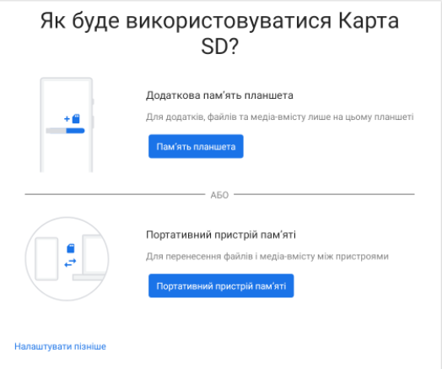
- Після встановлення картки пам’яті система запропонує два сценарія використання: «Як Пам’ять планшета» або «Як портативний пристрій пам’яті». Уважно прочитайте інформацію до вибору варіанта використання. Перший сценарій використання картки пам’яті надасть можливість переносу встановлених додатків з внутрішньої пам’яті на картку пам'яті. Спеціальне форматування картки пам’яті не дозволить використання її в інших пристроях (телефонах, ПК тощо). Другий сценарій використання картки пам’яті призначений для зберігання та переносу медіафайлів (при під’єднанні до ПК Ви зможете оперувати файлами на картці пам’яті – копіювати/видаляти/переглядати тощо).
- У разі регулярного запису та стирання даних зменшується строк служби карток пам’яті.

ОСНОВНІ ПРИЙОМИ РОБОТИ

Використання сенсорного екрана
Користуйтеся лише пальцями під час роботи з сенсорним екраном.
Увага! Не допускайте контакту сенсорного екрана з іншими електричними пристроями.Електростатичні розряди можуть призвести до несправності сенсорного екрана. Щоб не пошкодити сенсорний екран, не натискайте на нього гострими предметами та уникайте надто сильного натискання на нього нігтями. Сенсорне введення може не розпізнаватися пристроєм на ділянках біля країв екрана, що знаходяться поза областю сенсорного введення. Перебування сенсорного екрана в режимі очікування протягом тривалого часу може
призвести до виникнення ефекту залишкового зображення (вигорання екрана) або двоїння. Якщо пристрій не використовується, слід вимкнути сенсорний екран.

Керування за допомогою пальців
Торкання
Щоб запустити програму, вибрати пункт меню, натиснути екранну кнопку або ввести символ за допомогою віртуальної клавіатури, торкніться на будь-який із цих об’єктів пальцем.
Торкання й утримання
Торкніться й утримуйте об’єкт довше 2 секунд, щоб відкрити доступні опції.
Перетягування
Щоб перемістити значок, ескіз або попереднє зображення в нове розташування, торкніться й утримуйте його та перетягніть в потрібне місце.
Подвійний дотик
Двічі торкніться веб-сторінку або зображення, щоб збільшити її/його частину. Ще раз двічі торкніться, щоб повернутися до вихідного масштабу.
Проведення
Проведіть вліво або вправо на головному екрані або екрані програм, щоб перейти до іншої панелі. Проведіть вгору або вниз, щоб прокрутити веб-сторінку або список, наприклад список контактів.
Зведення
Розведіть два пальці, поклавши їх на екран під час перегляду веб-сторінки, мапи або зображення, щоб збільшити її/його частину. Зведіть їх, щоб зменшити масштаб.

Обертання екрана
У багатьох програмах підтримується відображення інтерфейсу у книжковому або альбомному форматі. У разі обертання пристрою інтерфейс обертається автоматично відповідно до нової орієнтації екрана.
Щоб інтерфейс не змінював своє положення, відкрийте панель сповіщень і скасуйте вибір опції Обертання екрану.
Увага! У деяких програмах обертання екрана не підтримується. У деяких програмах залежно від орієнтації пристрою можуть відображатися різні екрани.

Сповіщення
Значки сповіщень відображаються в рядку стану вгорі екрана, повідомляючи про пропущені виклики, нові повідомлення, події календаря, стан пристрою тощо. Перетягніть рядок стану вниз, щоб відкрити область сповіщень. Прокрутіть список, щоб побачити додаткові попередження. Щоб закрити панель сповіщень, перетягніть рядок із нижньої частини екрана вгору.
На панелі сповіщень можна переглянути поточні установки пристрою. Проведіть вниз від рядка стану, щоб скористатися такими опціями:
- Налаштування : перехід до налаштувань пристроя
- Інтернет: перехід до панелі увімкнення вимкнення WiFI та мобільного інтернету
- Bluetooth: увімкнення або вимкнення функції Bluetooth. Перехід до налаштувань
- Увімкнення/вимкнення режиму «Не турбувати»
- Ліхтарик: увімкнення/вимкнення ліхтарика
- Автоматичне обертання екрану: увімкнення/вимкнення автоматичного обертання інтерфейсу під час обертання пристрою.
- Геодані: ввімкнення або вимкнення служби позиціонування.
- Режим енергозбереження: увікненя/вимкнення режиму енергозбереження
- Режим польоту: увімкнення або вимкнення режиму польоту.
- Нічний екран: увімкнення/вимкнення
- Запис екрану: перехід до відеозапису екрану
- Увімкнення трансляції екрану
- Налаштування яскравості екрану
Для редагування панелі сповіщень (додавання/видалення кнопок, їх перевпорядкування) натисніть клавішу Редагувати

Головний екран
Головний екран – це вихідна точка, з якої можна отримати доступ до всіх функцій пристрою. На ньому відображаються значки-індикатори, віджети, ярлики швидкого доступу до програм тощо. На головному екрані може бути декілька панелей. Щоб переглянути інші панелі, прокрутіть вліво або вправо.
Перевпорядкування об’єктів
Переміщення об’єкта
Торкніться й утримуйте об’єкт, а потім перетягніть його в нове розташування. Щоб перемістити об’єкт на іншу панель, перетягніть його до краю екрана.
Видалення об’єкта
Торкніться й утримуйте об’єкт, а потім перетягніть його до кошика (або до надпису Видалити), який відобразиться вгорі головного екрана. Коли кошик стане червоним, відпустіть його.

Використання папок
Ви можете об'єднувати кілька ярликів в папки на головному екрані. Для цього натисніть і утримуйте деякий час палець на одному з ярликів, потім перетягніть його на інший ярлик, з яким хочете об'єднати в одну папку.
На Головному екрані можна проводити наступні дії з папками:
Відкривати папку легким дотиком пальця.
Перейменувати папку, доторкнувшись пальцем до її імені.
Пересувати папки і ярлики на робочому столі: натисніть і утримуйте палець, потім перетягніть папку в потрібне місце.

Перевпорядкування панелей
Додавання нової панелі
Нова панель додається автоматично при додаванні нового об’єкта за межі існуючих панелей
Переміщення панелі
На головному екрані натисніть і утримуйте пусту ділянку, відкриється
попередній перегляд наявних панелей. Виберіть панель, натисніть та утримуйте її попереднє зображення, а потім перетягніть його в нове розташування.
Видалення панелі
Видалення панелі відбувається автоматично при видаленні (або переміщенні) з неї усіх об’єктів.

Встановлення фону
Встановлення зображення або фотографії, збереженої на пристрої, як фону для головного екрана.
- На головному екрані натисніть і утримуйте пусту ділянку, а потім торкніться Оформлення та стиль, потім торкніться Змінити фоновий малюнок
- Виберіть одне з зображень, торкнувшись його та підвтердіть свій вибір. Щоб вибрати фотографії, зроблені за допомогою камери пристрою, або інші зображення, торкніться Мої фото
- Виберіть потрібне зображення, змініть розмір рамки (за потреби) та встановіть його як заставку.

Використання віджетів
Віджети – це невеликі програми, завдяки яким на головному екрані розташовуються зручні функції та відомості. Щоб скористатися ними, додайте віджети з панелі віджетів на головний екран.
Увага! Деякі віджети підключаються до веб-служб. Використання веб-віджета може призвести до додаткових витрат. Доступність віджетів залежить від країни або оператора зв’язку.
На головному екрані торкніться й утримуйте пусту ділянку, а потім торкніться Віджети. Прокрутіть вгору/вниз на панелі віджетів, а потім торкніться й утримуйте обраний віджет, щоб додати його на головний екран. Розташуйте його в потрібному місці, змініть розмір, перетягнувши рамку (за потреби), а потім торкніться у будь-якій ділянці екрана, щоб зберегти розташування віджета.

Екран програм
На головному екрані проведіть пальцем вгору для відкриття екрану програм. На екрані програм зібрані усі встановлені в телефоні додатки. Щоб відкрити обраний додаток торкніться його на екрані програм. Торкніться та утримайте значок програми для перегляда додаткових опцій.

Налаштування облікових записів
Для використання програм Google, таких як Google Play, Gmail і т.ін потрібен обліковий запис Google. Створіть обліковий запис Google для використання всіх можливостей пристрою.

Додавання облікових записів
Щоб настроїти обліковий запис Google, дотримуйтеся вказівок, що відображаються в разі відкриття програми Google, не виконуючи вхід у систему.
Щоб увійти в систему за допомогою облікового запису Google або зареєструвати такий обліковий запис, на екрані програм торкніться Налаштування →Паролі й Облікові записи →Додати обліковий запис → Google. А потім введіть адресу електронної пошти для входу або торкніться «Створити обліковий запис» і слідуйте інструкціям на екрані для завершення налаштування облікового запису. На пристрої можна використовувати декілька облікових записів Google.

Видалення облікових записів
На екрані програм торкніться Налаштування → Облікові записи, виберіть обліковий запис (торкнувшись його), який потрібно видалити, а потім торкніться кнопку Видалити

Передавання файлів
Передавання аудіо, відео, зображень та інших типів файлів із пристрою на комп’ютер і навпаки.
Підключення в режимі переносу файлів
- Підключіть пристрій до комп’ютера за допомогою кабелю USB.
- Перейдіть до Налаштування→Підключені пристрої→USB та оберіть Пристрій зберігання даних (МТР)
- Передайте файли із пристрою на комп’ютер або з комп’ютера на пристрій.
Підключення в режимі переносу фотографій
- Підключіть пристрій до комп’ютера за допомогою кабелю USB.
- Перейдіть до Налаштування→Підключені пристрої→USB та оберіть Камера (РТР).
- Передайте фотографії із пристрою на комп’ютер або з комп’ютера на пристрій.

Захист пристрою
Захист збережених на пристрої особистих даних та інформації від використання іншими користувачами та попередження несанкціонованого доступу до них за допомогою функцій
захисту. Щоразу під час розблокування пристрою потрібно буде вводити код розблокування.
Встановлення ключа
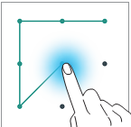
На екрані програм торкніться Налаштування → Безпека→ Блокування екрана → Ключ.
Накресліть зразок, з’єднавши чотири або більше точок, а потім ще раз накресліть зразок для його підтвердження. Встановіть резервний PIN-код розблокування для розблокування екрана, якщо ви забули зразок розблокування.
Установка PIN-коду
На екрані програм торкніться Налаштування → Безпека → Блокування екрана → PIN.
Введіть принаймні чотири цифри, а потім ще раз введіть пароль для його підтвердження.
Встановлення пароля
На екрані програм торкніться Налаштування → Безпека та місцезнаходження → Блокування екрана → Пароль.
Введіть принаймні чотири символи, включаючи цифри та букви, а потім ще раз введіть пароль для його підтвердження.
Налаштування розблокування планшету за допомогою розпізнавання обличчя
В цьому планшеті є можливість налаштувати захист за допомогою розпізнавання обличчя. Для увімкнення функції спочатку необхідно встановити ключ або PIN код для розблокування. Після цього перейдіть до Налаштування → Безпека→Фейскотроль для сканування обличчя або керування вже збереженими. Після налаштування функції для розблокування телефону достатньо після увімкнення тримати телефон навпроти обличчя, яке було попередньо налаштовано. Слід пам’ятати, що функція розпізнавання облич менш безпечна ніж ключ, PIN код чи пароль

НАЛАШТУВАННЯ
Використовуйте цю програму для настроювання установок пристрою, встановлення опцій програм і додавання облікових записів.
Торкніться Налаштування на екрані програм.

Мережа й інтернет

Інтернет
В цьому розділі знаходяться налаштування, пов’язані з підключенням пристрою до мережі Інтернет: налаштування мобільного інтернету та WiFi.
Торкніться в рядку з назвою Вашого оператора зв’язку для переходу в меню SIM карти:
- Увімкнення/вимкнення SIM картки
- Увімкнення/вимкнення мобільного трафіку
- Увімкнення/вимкнення роумінгу даних
- Способу вибора мережі: авто або вручну
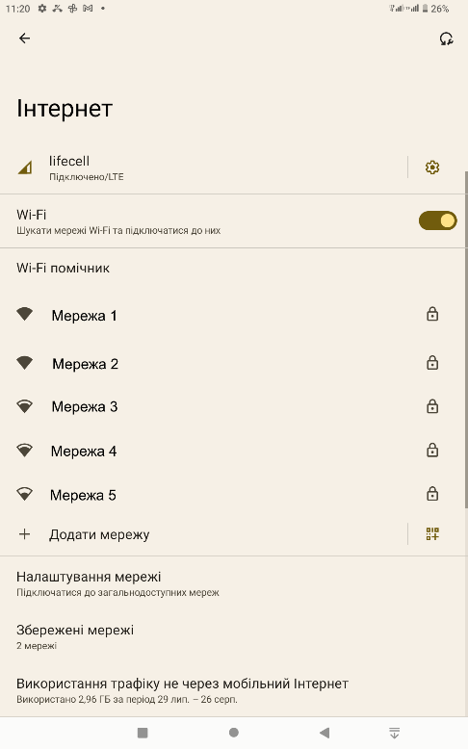
- Встановлення лімітів та застережень при використанні мобільного інтернету
- Налаштування точко доступу
- Перегляду статистики використання
- Вибір (у разі встановлених двох SIM) SIM картки для викликів та SMS
Для увімкнення Wi-Fi торкніться перемикача
Зайшовши в розділ Wi-Fi, Ви побачите перемикач Wi-Fi, список доступних мереж, останнім рядком якого є «Додати мережу» - для ручного додавання мережі Wi-Fi.
Збережені мережі - список збережених мереж;
Для переходу на налаштування торкніться Налаштування мережі:
- Автоматично вмикати Wi-Fi – увімкнення Wi-Fi у радіусі дії збережених мереж
- Сповіщення мережі (перемикач) - сповіщення про доступні мереж;
- Установити сертифікати;
- Wi-Fi Direct
Після установки параметрів підключення і з'єднання з бездротовою мережею у верхній частині екрану з'явиться значок . Для перегляду інформації про під’єднану мережу торкніться в рядку підключеної мережі.

Дзвінки та SMS
Вибір пріоритетної SIM картки для здійснення викликів та надсилання повідомлень.

Режим польоту
Вимкнення всіх безпроводових функцій на пристрої. Можна використовувати лише послуги, не пов’язані з роботою в мережі.

Точка доступу та модем
Точка доступу WiFi: використання портативної мобільної точки доступу для надання комп’ютерам або іншим пристроям спільного доступу до підключення пристрою до мобільної мережі через Wi-Fi.
USB модем: використання прив’язки USB для надання комп’ютерам спільного доступу до підключення пристрою до мобільної мережі через підключення USB. Після підключення до комп’ютера пристрій використовується як безпроводовий модем для комп’ютера.
Bluetooth модем: використання прив’язки Bluetooth для надання комп’ютерам або іншим пристроям спільного доступу до підключення пристрою до мобільної мережі через Bluetooth.
Ethernet модем.

Заощадження трафіку
Увімкнення/вимкнення режиму заощадження трафіку. Налаштування обмежень на використання мобільних даних для окремих додатків.

VPN
Налаштування віртуальних приватних мереж (VPN) і підключення до них

Підключені пристрої

USB
Вибір типу використання USB (при під’єднанні до ПК):
- Тільки заряджання пристрою
- Передавання файлів
- Переносити фотографії (режим РТР)
- Використовувати пристрій як MIDI

Підключити новий пристрій
Пошук та підключення нового пристрою Bluetooth.

Підключені раніше пристрої
Список пристроїв Bluetooth, які вже були підключені до смартфону

Параметри підключення
Bluetooth
Увімкнення функції Bluetooth для обміну відомостями на невеликій відстані.
Трансляція
Увімкнення бездротового екрану та пошук пристроїв для підключення
Друк
Підключення до принтера та налаштування
Отримані файли
Список файлів, отриманих через Bluetooth
Передавання поблизу
Функція обміну файлами з пристроями поблизу
Android Auto
Користуйтеся додатками на екрані автомобіля

Додатки
Список додатків, встановлених у пристрої.
Для перегляду усіх встановлених додатків торкніться Переглянути всі додатки. Торкніться необхідного додатку для перегляду та налаштування дій:
- Відкрити
- Видалити – видалення додатку
- Зупинити – тимчасова зупинка додатку
- Сповіщення – налаштування сповіщень для додатку
- Дозволи – перегляд та налаштування дозволів додатку
- Пам’ять і кеш - використання додатком пам’яті пристрою
- Мобільні дані та Wi-Fi - Використання даних
- Акумулятор. Дані про використання акумулятора додатком, налаштування роботи в фоновому режимі та оптимізації акумулятора.
- Відкривати за умовчанням (використання саме цього додатку для відкриття певних посилань)
- Інформація про додаток

Увага! Стандартні програми, що постачаються разом із пристроєм, видалити не можна. Завантажені програми та деякі стандартні програми, що постачаються разом із пристроєм, вимкнути не можна. У разі використання цієї функції вимкнені програми перестають відображатися на екрані програм, але й надалі зберігаються в пам’яті пристрою.

Додатки за умовчанням
Встановлення додатків за умовчанням, що будуть використовуватись в певних ситуаціях.

Час використання пристрою
Статистика використання пристрою, налаштування таймерів для додатків

Додатки, що не використовуються
Перелік додатків, які не використовуються

Спеціальний доступ
Налаштування спеціального доступу додатків до системних процесів.

Сповіщення
Для кожного додатку можна увімкнути/вимкнути та налаштувати показ та надсилання сповіщень в різних ситуаціях використання смартфону. Перегляд історії сповіщень.

Акумулятор
В цьому меню можна побачити використання акумулятора після останнього повного заряджання, увімкнути/вимкнути режим енергозбереження, налаштувати режим сну, увімкнути показ заряду акумулятора у відсотках та інше.

Пам’ять
Відображення пам’яті, встановленої в пристрої: загальний об’єм та вільне місце. Увімкнення/вимкнення диспетчера пам'яті для автоматичного керування пам'яттю пристрою.

Звук
Налаштування звуку телефона: мелодії та їх гучність для різного типу сповіщень, увімкнення/вимкнення вібросигналу, звуку клавіш, налаштування режиму «Не турбувати», налаштування режиму підсилення звуку та інше.

Екран
Налаштування екрану:
- Рівень яскравості
- Блокування екрана: налаштування та дії на заблокованому екрані
- Вигляд: налаштування тем, оформлення головного екрану, розміру шрифту, масштабу
- Нічний режим
- Кольори та контрасність
- Автообертання екрану (перемикач)
- Заставка

Спеціальні можливості
Послуги з доступності – це спеціальні функції, призначені для користувачів із певними фізичними обмеженнями. Скористуйтесь установками і змініть їх, щоб покращити доступність пристрою та зручність користування

Безпека

Статус безпеки
- Увімкнення/вимкнення Google Play Protect та звіт його роботи
- Увімкнення та налаштування функції “Знайти пристрій”

Безпека пристрою
Змінення установок безпеки пристрою
- Блокування екрану. Налаштування типу блокування екрану.
- Фейсконтроль. Налаштування розблокування екрану за допомогою сканування камерою обличчя власника.
- Smart Lock. Для увімкнення необхідно налаштувати блокування екрану. З Google Smart Lock ви можете легко захистити свої пристрої й облікові записи. Smart Lock автоматично блокує планшет чи телефон, коли він не з вами, і розблоковує пристрій, коли він у безпеці. Ви можете вибрати, як розблоковувати пристрій Android: через певні з’єднання Bluetooth чи NFC, у надійних місцях, коли ви тримаєте його або коли він розпізнає ваш голос

Інші налаштування стосовно безпеки пристрою
- Налаштування блокування SIM-карти:
  - Заблокувати SIM-карту: ввімкнення або вимкнення функції блокування за допомогою PIN-коду для запиту PIN-коду перед використанням пристрою.
  - Змінa PIN-коду SIM-карти: змінення PIN-коду, який використовується для доступу до даних на SIM -картці.
- Адміністратори пристрою: перегляд адміністраторів пристрою, інстальованих на ньому. Адміністраторам пристрою можна дозволити застосовувати на пристрої нові політики.
- Тип сховища: встановлення типу місця збереження для збереження файлів облікових даних.
- Надійні облікові дані: використання сертифікатів і облікових даних для безпечного використання різноманітних програм.
- Установка сертифікатів: інсталяція зашифрованих сертифікатів, збережених на USB-накопичувачі.
Видалити облікові дані: стирання вмісту з обліковими даними із пристрою та скидання пароля.

Конфіденційність

Панель керування доступом
Перегляд додатків, які запитували дозволи за останній час.

Диспетчер дозволів
Перегляд дозволів додатків. Дозволи згруповані за типом використання. Є можливість керування дозволами: вмикати/вимикати

Доступ до мікрофона
Увімкнення/вимкнення функції доступу до мікрофона для усіх додатків.

Показувати паролі
Увімкнення/вимкнення функції короткочасного показу пароля під час його введення.

Сповіщення на заблокованому екрані
Вибір способу показу сповіщень, додавання користувачів на текст на заблокованому екрані

Сервіс автозаповнення від Google
Перегляд та керування даними, що можна ввести одним дотиком: паролі, адреси, кредитні картки та інша інформація, яка зберігається у вашому обліковому записі Google.

Історія місцезнаходжень Google
Перегляд та керування даними про те, де ви буваєте зі своїм пристроєм

Відстеження дій
Виберіть, яку інформацію зможе зберігати компанія Google

Реклама
Рекламний ідентифікатор і персоналізація

Використання та діагностика
Перемикач. Допоможіть покращити якість Android, автоматично надсилаючи в Google дані про діагностику, пристрій та використання додатків.

Місцезнаходження
- Використовувати геодані – перемикач
- Перегляд останніх запитів додатками геоданих
- Зміна налаштувань для дозволів щодо відомостей про розташування
- Перегляд історії місцезнаходжень Google
- Надсилання геоданих Google – перемикач
- Налаштування точності геолокації

Безпека й екстрені ситуації
- Встановлення даних для екстрених випадків: медичні дані власника, контактні особи для екстених сиутацій
- Налаштування екстрених викликів
Увімкнення/вимкнення геолокації в екстрених випадках

Паролі й облікові записи
Керування (додавання, редагування і т.ін) обліковими записами пристрою. Увімкнення/вимкнення автоматичної синхронізації даних.

Цифровий добробут і батьківский контроль
Системний додаток, який дозволяє отримувати інформацію про використання пристрою, наприклад, як часто розблоковується телефон, або скільки часу працює кожний додаток. Налаштування блокування на час сну, налаштування таймерів для додатків (при закінченні часу таймера для додатка робота додатка призупиниться до кінця дня). Налаштування батьківського контролю.

Google
Додаток Google інформує вас про речі, які вас цікавлять. Шукайте швидкі відповіді, вивчайте свої інтереси та отримуйте персоналізовані оновлення у своєму каналі Google. Чим більше ви використовуєте додаток Google, тим краще він стає.
В цьому розділі зібрані уся інформація та налаштування сервісів Google.

Система

Мова та введення
Зміна налаштувань введення тексту. Деякі опції можуть бути недоступні залежно від вибраної мови.
Мова
Вибір мови, якою відображатимуться всі меню та програми.
Клавіатура та методи введення
Клавіатура та способи введення
Кількість доступних опцій залежить від країни та оператора зв’язку.
- Мови: вибір мов введення тексту,
- Параметри: різноманітні налаштування клавіатури,
- Виправлення тексту: перевірка та виправлення набраного тексту згідно до існуючих словників
- Ввід жестами
- Словник
- Розширені налаштування
Голосовий ввід Google
Використовуйте магію Google Voice Search™, щоб знайти відповіді в дорозі без набору тексту.
Мови: вибір мов введення тексту.
- Блокувати нецензурні слова: заборона розпізнавання пристроєм образливих слів у введених за допомогою голосу даних.
- Розпізнавання мовлення офлайн: завантаження та інсталяція мовних даних для голосового введення в автономному режимі.

Жести
- Увімкнення способу швидкого запуску камери
- Налаштування навігації в системі: Навігація жестами. При цьому строка з клавішами навігації знизу екрану буде недоступна. Навігація з трьома кнопками. Є можливість налаштування розташування кнопок панелі навігації.
- Увімкнення/вимкнення активації планшету при піднятті

Дата та час
Доступ до наведених нижче налаштувань керування відображенням часу й дати на пристрої та їх змінення.
Якщо акумулятор повністю розряджено або вийнято із пристрою, час і дату буде скинуто.
- Автоматичні дата та час: автоматичне оновлення дати й часу під час переміщення між часовими поясами.
- Автоматичний часовий пояс: отримання відомостей про часовий пояс із мережі під час переміщення між часовими поясами.
- Дата: встановлення поточної дати вручну.
- Час: встановлення поточного часу вручну.
- 24-годинний формат: відображення часу у 24-годинному форматі.

Увімкнення та вимкнення за розкладом
Встановлення розкладу автоматичного вимкнення та увімкнення пристрою.

Панель навігації

Налаштування панелі навігації:
- Вигляд (комбінації кнопок навігації)
- Додавання кнопки для згортання панелі

Резервне копіювання
- Резервна копія даних: створення резервних копій установок і даних програм на сервері Google.
- Резервний обліковий запис: керування резервними обліковими записами Google.
- Кнопка створення резервної копії даних. Натисніть, щоб не чекати створення копії за розкладом.

Варіанти скидання.
Скидання параметрів пристрою
- Скидання мережевих параметрів: видалення мереж WiFi та паролів, сполучених пристроїв Bluetooth, налаштувань мобільної передачі даних
- Скидання налаштувань додатків.
- Відновлення заводських налаштувань: скидання налаштувань до стандартних заводських значень і видалення всіх даних

Про пристрій
Різні відомості про пристрій, встановлене програмне забезпечення, їх версії, інформація для екстрених випадків і т.ін.

ЗВ’ЯЗОК

Телефон
Використовуйте цю програму для здійснення викликів або відповіді на них.
Торкніться Телефон на екрані програм.

Здійснення виклику
Скористайтесь одним із наведених нижче способів:
- ТЕЛЕФОН: Для відкриття клавіатури торкніться , введіть номер за допомогою клавіатури, а потім торкніться .
- Швидкий набір: торкніться «Швидкий набір» 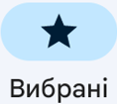 для здійснення виклику зі списку обраних контактів.
- КОНТАКТИ: торкніться «Контакти» 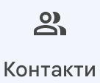 для здійснення виклику зі списку контактів.
- Для перегляду історії викликів торкніться «Історія» 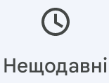

Номери швидкого набору
Для набору швидких номерів торкніться відповідний контакт.

Пошук контактів
Введіть ім’я, номер телефону або адресу електронної пошти в поле пошуку 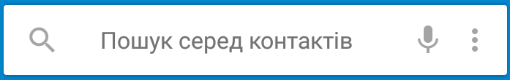, щоб знайти контакт у списку контактів. Під час введення символів відображатимуться прогнозовані контакти. Виберіть один із них, щоб здійснити виклик. Торкніться значка ліворуч від Імені контакта для перегляду даних контакта.
Торкніться в правій частині поля пошуку для доступа до:
- Перегляду історії викликів
- Переходу до налаштувань:
  - Параметри відображення номерів, сортування номерів
  - Звуки та вібрація: встановлення рінгтону за замовченням, увімкнення вібрації, увімкнення звуків натискання на цифрову клавіатуру
  - Швидкі відповіді
  - Облікові записи для дзвінків: встановити правило набору при виклику – використати СІМ картку за замовченням, або по запиту
  - Заблоковані номери: список номерів телефонів, виклики та повідомлення з яких будуть заблоковані
  - Голосова пошта: налаштування голосової пошти, налаштування сповіщень
  - Інші налаштування

Отримання викликів

Відповідь на виклики та відхилення виклику
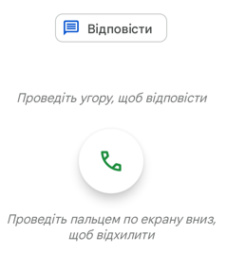
Під час вхідного виклику перетягніть потягніть значок з трубкою на екрані пальцем вгору для відповіді, вниз – для відхилення виклику
Щоб надіслати повідомлення в разі відхилення вхідного виклику, потягніть значок повідомлення 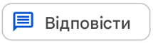 про відхилення вгору та оберіть повідомлення. Щоб відредагувати повідомлення, що надсилатиметься в разі відхилення виклику,
торкніться → Налаштування → Швидкі відповіді.

Пропущені виклики
За наявності пропущеного виклику в рядку стану відображається значок . Відкрийте панель сповіщень, щоб перейти до списку пропущених викликів.

Контакти
Використовуйте цю програму для керування контактами, зокрема номерами телефонів, адресами електронної пошти тощо.
Торкніться Контакти на екрані програм.

Керування контактами
Торкніться КОНТАКТИ на екрані програм.
Створення контакту
Торкніться , оберіть місце збереження контакту і введіть контактні дані. Закінчивши введення, торкніться ЗБЕРЕГТИ для збереження змін.
Редагування контакту
Виберіть (торкніться) контакт для редагування, а потім торкніться .
Видалення контакту
Для видалення контакту торкніться та виберіть пункт Видалити.
Встановлення мелодії контакту
Для встановлення мелодії для контакту торкніться та виберіть пункт Мелодія
Встановлення номера швидкого набору
Торкніться необхідного контакту, торкніться , значок зміниться на , контакт з’явиться на панелі Швидкий набір. Для видалення контакту зі списку швидкого набору, торкніться цього значка ще раз.

Опції, доступні під час виклику.
Підтримуються такі можливості:
- Утримання виклику. Торкніться для утримання, торкніться ще раз, щоб поновити утримуваний виклик.
- Динамік: увімкнення або вимкнення гучномовця, торкніться Під час використання гучномовця говоріть у мікрофон, розташований внизу пристрою, і тримайте пристрій на певній відстані від органів слуху.
- Відкриття або закриття клавіатури, торкніться
- Вимкнення мікрофона, щоб інший абонент не чув вас. Торкніться
- Додати виклик. Торкніться
- Торкніться для завершення поточного виклику.

Повідомлення
Надсилайте повідомлення та здійснюйте перегляд повідомлень у розмовах.

Надсилання повідомлень
Увага! За надсилання повідомлень під час перебування в роумінгу може стягуватися додаткова плата.
- Торкніться Повідомлення на екрані програм.
- Торкніться для створення нового повідомлення
- Додайте одержувачів і введіть текст повідомлення.
  - Торкніться , щоб надіслати повідомлення.
  - Торкніться та утримуйте , щоб змінити SIM картку, додати тему для повідомлення..

Перегляд повідомлень
Повідомлення групуються в ланцюжки повідомлень за контактами.
Увага! За отримання повідомлень під час перебування в роумінгу може стягуватися додаткова плата.
- Торкніться Повідомлення на екрані програм.
- Виберіть контакт у списку повідомлень.
- Перегляньте розмову.

Налаштування повідомлень
Торкніться Повідомлення на екрані програм, торкніться , виберіть Налаштування. В цьому меню можливо налаштувати:
- Функції чату
- Сповіщення
- Попередній перегляд
- Захист від спаму
- Режим надсилання групових повідомлень
- Налаштування SMS: звіти про доставку, редагувати центр відправки SMS, режим введення SMS
- Перегляд SMS на SIM карті
- Налаштування MMS

Програми

Google Play маркет
Google Play — крамниця застосунків від Google, що дозволяє власникам пристроїв з мобільною операційною системою Android завантажувати і купувати різні застосунки, книги, фільми і музику. Для переходу до Google Play торкніться на екрані програм

Камера
Фото- та відеозйомка в різних режимах і з різними установками.

Основні функції зйомки
Можна знімати фотографії та записувати відео. Фотографії та відео можна переглянути в Галерея.
Торкніться Камера на екрані програм.

Правила поводження під час фото- та відеозйомки
- Не фотографуйте та не знімайте на відео людей без їхньої згоди.
- Не фотографуйте та не знімайте відео в місцях, де це заборонено.
- Не фотографуйте та не знімайте відео в місцях, де можна порушити приватне життя інших людей.

Фото- та відеозйомка
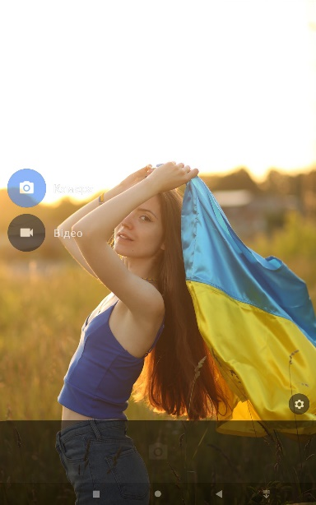 | 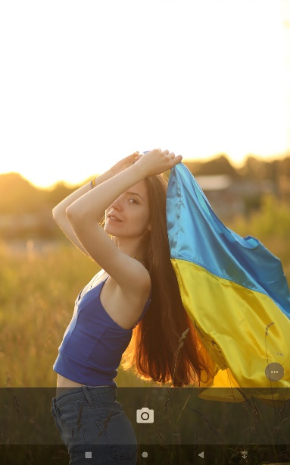

- Зробіть жест по екрану від лівого краю до центру. Оберіть тип зйомки: Фото/Відео
- Торкніться зображення на екрані попереднього перегляду в точці, в якій камера має сфокусуватися.
- Покладіть два пальці на екран і розведіть їх, щоб збільшити масштаб, або зведіть, щоб його зменшити.
- Торкніться Зйомка або , щоб зняти фотографію, або щоб зняти відео.

- Щоб змінити фокус під час відеозйомки, торкніться у місці, де потрібно сфокусуватися.

- Для перемикання камери основна/фронтальна, вибору режиму спалаху, увімкнення вимкнення HDR, увімкнення таймеру зйомки торкніться
- Для переходу до налаштувань торкніться Налаштування
- Для перегляду відзнятого фото чи відео торкніться Попередній перегляд.
На ескізах відеофайлів відображається значок . Щоб відтворити відео, торкніться його.
Щоб приховати або відобразити меню, торкніться екрану.
- Для вибору додаткових опцій торкніться
- Для надсилання фото або відео торкніться
- Для видалення фото або відео торкніться та Видалити

Увага! Камера автоматично вимикається, коли вона не використовується. Переконайтеся, щоб об’єктив був чистий. В іншому разі пристрій може не працювати належним чином у деяких режимах, у яких використовується висока роздільна здатність. Передня камера має ширококутний об’єктив. На ширококутних фотографіях може з’являтися незначне викривлення, що не свідчить про несправність пристрою.

Програми Google
Компанія Google надає програми для розваг, спілкування в соціальних мережах і бізнесу. Для використання деяких програм може знадобитися обліковий запис Google. Додаткову інформацію дивіться у розділі Облікові записи.
Щоб переглянути додаткову інформацію про програми, відкрийте меню довідки для кожної програми.
Деякі програми можуть бути недоступні або мати іншу назву залежно від країни або оператора зв’язку.

Chrome
Швидкий, простий і безпечний перегляд за допомогою Google Chrome.

Gmail
Електронна пошта від Google: безпечна, розумна та проста у використанні.

Google Карти
Досліджуйте свій світ і орієнтуйтеся за допомогою Карт Google. Знайдіть улюблені місця, зв’яжіться з підприємствами, які вас цікавлять, та обмінюйтесь інформацією про трафік у реальному часі.

Google Play Музика
Ваш настрій. Ваша діяльність. Ваші смаки. Музика, що зачіпає Вас.

Google Play Фільми
Найновіші випуски плюс усі ваші улюблені фільми на будь-якому екрані.

Google Диск
Усі ваші файли доступні з будь-якого смартфона, планшета чи комп’ютера. У будь-який час.

YouTube
Переглядайте улюблені відео та списки відтворення.

Google Фото
Google Photos - це будинок для всіх ваших спогадів, який допоможе вам знайти та пережити всі важливі моменти.

Hangouts
У відеокімнаті Hangouts реалізовуються індивідуальні та групові розмови з безкоштовними повідомленнями, а також відео та голосовими дзвінками з будь-якого пристрою.

Google
Шукайте швидко інформацію, коли вона вам потрібна - від найближчої кав’ярні до наступного кінофільму.

Голосовий пошук
Використовуйте магію Google Voice Search™, щоб знайти відповіді в дорозі без набору тексту.

Налаштування Google
Налаштування установок деяких функцій, які надаються Google.

Усунення неполадок
Перш ніж звернутися до сервісного центру Sigma mobile, спробуйте скористатися такими рішеннями.
Деякі ситуації можуть не стосуватися вашого пристрою.
Після ввімкнення пристрою або під час його використання може відобразитися запит на введення одного з таких кодів:
- Пароль: якщо ввімкнено функцію блокування пристрою, необхідно ввести встановлений пароль.
- PIN: під час першого використання пристрою або якщо ввімкнено функцію запиту PIN-коду, потрібно ввести PIN-код, який надається із SIM- або USIM-картою. Цю функцію можна вимкнути за допомогою меню «Заблокувати SIM-карту».
- PUK: SIM- або USIM-карту заблоковано; зазвичай це стається внаслідок введення неправильного PIN-коду декілька разів підряд. У такому разі потрібно ввести PUK-код, наданий оператором зв’язку.
- PIN2: у разі відкриття меню, яке вимагає введення коду PIN2, необхідно ввести код PIN2, який надається разом із SIM- або USIM-картою. За додатковими відомостями зверніться до вашого оператора зв’язку.
Пристрій відображає службові помилки та помилки мережі
- У місці зі слабким сигналом або поганим прийомом можна втратити зв’язок. Спробуйте вийти на зв’язок в іншому місці. Повідомлення про помилки можуть відображатися повторно під час переміщення.
- Деякі параметри недоступні без передплати. За додатковими відомостями зверніться до вашого оператора зв’язку.
Пристрій не вмикається
Пристрій не увімкнеться за повністю розрядженого акумулятора. Перш ніж вмикати пристрій, повністю зарядіть акумулятор.
Сенсорний екран реагує повільно або неналежним чином
- У разі використання захисної плівки або додаткових аксесуарів до сенсорного екрана він може не працювати належним чином.
- Сенсорний екран може працювати неправильно в разі роботи з ним у рукавичках, а також під час торкання його брудними руками, гострими предметами або кінчиками пальців.
- Сенсорний екран може не працювати належним чином в умовах вологості або під впливом води.
- Перезавантажте пристрій, щоб усунути будь-які тимчасові помилки програмного забезпечення.
- Якщо сенсорний екран подряпано або пошкоджено, віднесіть його до сервісного центру Sigma mobile
Пристрій не реагує на натискання клавіш, або в його роботі виникла критична помилка
Спробуйте наступні рішення. Якщо проблему не вдається усунути, зверніться до сервісного центру Sigma mobile
Перезапуск пристрою
Якщо пристрій не реагує на натискання клавіш або «зависає», можливо, знадобиться закрити програми або перезавантажити пристрій знову.
Примусове перезавантаження
Якщо пристрій «зависає» або не реагує на натискання клавіш, одночасно натисніть і утримуйте клавішу ввімкнення та вимкнення живлення та клавішу гучності вниз протягом 30 секунд, щоб перезавантажити пристрій.
Скидання установок пристрою
Якщо способи вище не допомагають вирішити проблему, виконайте скидання налаштувань до заводських значень.
На екрані програм торкніться Налаштування → Система → Скинути параметри → Стерти всі дані. Перед виконанням скидання установок до заводських значень обов’язково створіть резервні копії всіх важливих даних, які зберігаються на пристрої.
Виклики не здійснюються
- Переконайтеся, що ви підключилися до правильної мережі.
- Переконайтеся, що для номера телефону, який набирається, не встановлено заборону викликів.
- Переконайтеся, що для вхідного номера телефону не встановлено заборону викликів.
Співрозмовники не чують вас під час виклику
- Переконайтеся, що не перекрито вбудований мікрофон.
- Переконайтеся, що тримаєте мікрофон близько до рота.
- У разі використання гарнітури переконайтеся, що її правильно підключено.
Звукове відлуння під час виклику
Відрегулюйте гучність за допомогою натискання клавіші регулювання гучності або перейдіть до іншого місця.
Стільникова мережа або Інтернет часто відключаються, або якість звуку низька
- Переконайтеся, що не заблоковано внутрішню антену пристрою.
- У місці зі слабким сигналом або поганим прийомом можна втратити зв’язок. Можливі проблеми з підключенням через перебої в роботі базової станції постачальника послуг.
- Спробуйте вийти на зв’язок в іншому місці.
- У разі використання пристрою в дорозі служби безпроводових мереж можуть вимикатися через проблеми в роботі мережі постачальника послуг.
Значок порожнього акумулятора
Акумулятор розрядився. Зарядіть акумулятор.
Акумулятор не заряджається належним чином (для зарядних пристроїв, рекомендованих компанією Sigma mobile)
- Переконайтеся, що зарядний пристрій підключено належним чином.
- Зверніться до сервісного центру Sigma mobile для заміни акумулятора.
Акумулятор розряджається швидше, ніж на початку його використання
- Якщо пристрій або акумулятор піддається впливу дуже низьких або дуже високих температур, корисний заряд може зменшуватися.
- Споживання заряду акумулятора збільшується в разі використання функцій обміну повідомленнями або деяких програм, наприклад ігор або браузера.
- Акумулятор із часом зношується, а його корисний заряд меншується.
Пристрій гарячий на дотик
Під час використання програм, які активно споживають заряд акумулятора, або в разі тривалого використання програм пристрій може ставати гарячим на дотик. Це нормально й не впливає на
його роботу чи термін служби.
Якщо пристрій перегрівається або нагрівається, не використовуйте його протягом тривалого часу.
Якщо пристрій не охолонув протягом тривалого часу, зверніться до сервісного центру Sigma mobile.
Під час запуску камери відображаються повідомлення про помилки
Для роботи камери пристрою потрібен достатній обсяг вільної пам’яті та заряд акумулятора. У разі отримання повідомлень про помилки під час запуску камери спробуйте виконати такі дії:
- Зарядіть акумулятор.
- Звільніть пам’ять, передавши файли на комп’ютер або видаливши їх із пристрою.
- Перезавантажте пристрій. Якщо після виконання цих дій у роботі камери все ще виникають проблеми, зверніться до сервісного центру Sigma mobile.
Якість фотографій нижче, ніж під час попереднього перегляду
- Якість фотографій залежить від оточення та використовуваної техніки фотографування.
- У разі фотографування в темних місцях, вночі або у приміщенні може виникати шум або зображення перебуватимуть поза фокусом.

Товарні знаки
- Google, Android, Google Play, YouTube та інші марки є торговельними
марками компанії Google LLC.
- Bluetooth® є зареєстрованим товарним знаком компанії Bluetooth SIG, Inc. в усьому світі.
- Wi-Fi®, Wi-Fi Protected Setup™, Wi-Fi Direct™, Wi-Fi CERTIFIED™ і логотип Wi-Fi є зареєстрованими товарними знаками компанії Wi-Fi Alliance.
- Усі інші товарні знаки й авторські права належать відповідним власникам.

